24. นายเศรษฐี ลีทนทา
ศูนย์เรียนรู้เศรษฐกิจพอเพียงอ่างเก็บน้ำห้วยเรือ

1) ชื่อศูนย์เรียนรู้ฯ/เกษตรกร ศูนย์เรียนรู้เศรษฐกิจพอเพียงอ่างเก็บน้ำห้วยเรือ
2) ประเภท เกษตรทฤษฎีใหม่
3) ปีที่จัดตั้ง ปี พ.ศ. 2549
4) ข้อมูลส่วนตัว
4.1) ชื่อ – นามสกุล นายเศรษฐี ลีทนทา
4.2) อายุ (ปี) 69 ปี
4.3) สถานภาพ สมรส
4.4) การศึกษา จบชั้น ป.4
5) ข้อมูลรายละเอียด
5.1) จำนวนพื้นที่ (ไร่) 21 ไร่
5.2) กิจกรรมในแปลง ด้านพืช นาข้าว มะขามเปรี้ยว หวาย กล้วย มะพร้าวน้ำหอม เม่า
ด้านสัตว์ ไก่ดำ ไก่บ้าน วัว กระบือ ด้านประมง ประมง 3 บ่อ เลี้ยงปลาธรรมชาติและปลากินพืช
5.3) การผลิต/ผลผลิต/รายได้ 102,000 บาท / ปี
5.4) หลักการดำเนินชีวิตตามแนวพระราชดำริ อยู่อย่างพอเพียง
5.5) ความรู้ที่ได้รับจากศูนย์ศึกษาฯ นำไปทำในพื้นที่ของตนเองให้เกิดรายได้
5.6) ความภาคภูมิใจ/รางวัลที่ได้รับ -
6) ที่อยู่ บ้านเลขที่ 75 หมู่ 5 บ้านนากับแก้ ตำบลดงมะไฟ อำเภอเมือง จังหวัดสกลนคร
เบอร์โทรศัพท์ 088-7299902 E-mail
7) พิกัดที่ตั้ง (Latitude/Longitude) เลขที่ 139 ตำแหน่งที่ตั้ง 48 Q 0402698 UTM 1884310
8) เอกสารประกอบภาพ เช่น หลักสูตรอบรม เอกสารเผยแพร่ความรู้ของศูนย์เรียนรู้ฯ
8.1) รูปภาพ
8.2) รูปเกษตรกร
8.3) รูปกิจกรรมในศูนย์เรียนรู้ฯ
8.4) รูปแผนที่/ฝังแปลง

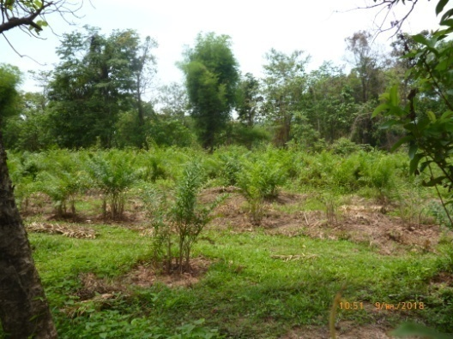
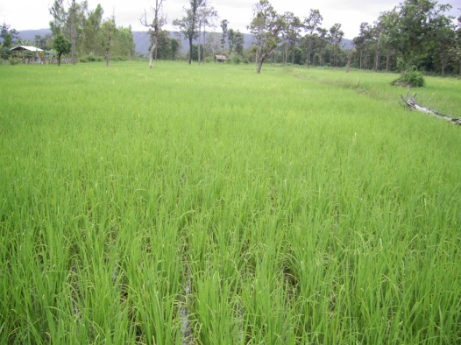

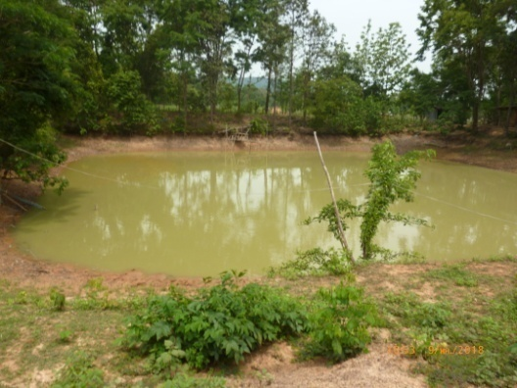
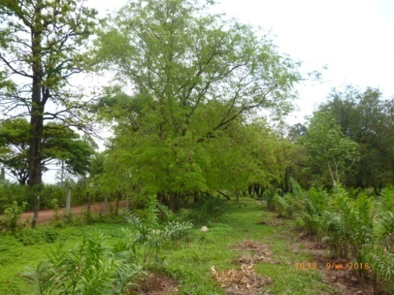

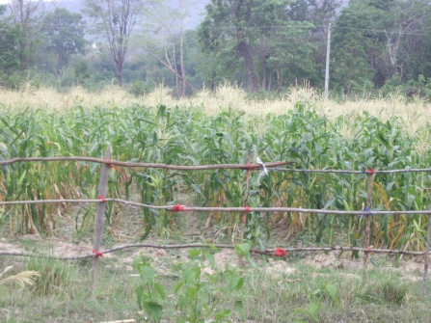
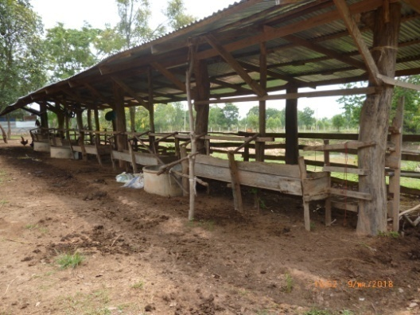

รูปแผนที่/ฝังแปลง

